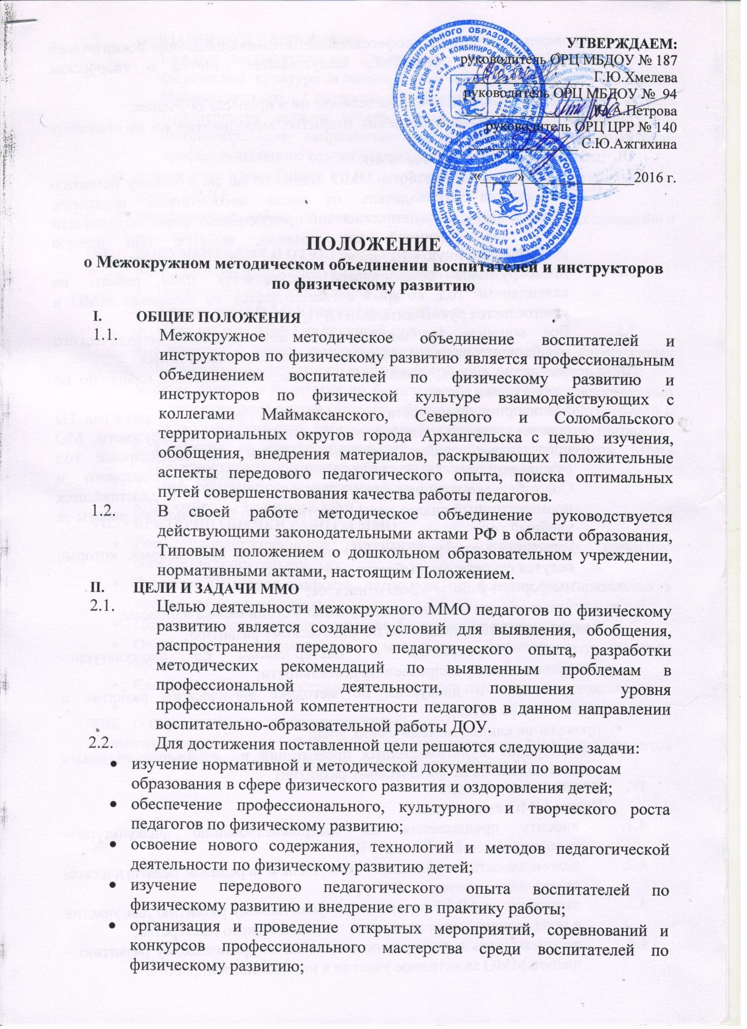

- проведение отчётов о профессиональном самообразовании воспитателей по физическому развитию, заслушивание отчётов о творческих достижениях;
- внедрение информационных технологий в процессе обучения;
- контроль качества проведения открытых мероприятий по физическому развитию детей.
- ОРГАНИЗАЦИЯ РАБОТЫ ММО
  - Для организации работы ММО педагогов по физическому развитию назначается руководитель из числа авторитетных педагогов, владеющий навыками организации продуктивных форм деятельности коллектива, имеющий, как правило, высшую или первую квалификационную категорию.
  - Межокружным объединением составляется план работы на календарный год, который согласовывается на заседании ММО и утверждается руководителями ОРЦ;
  - Все вопросы функционирования межокружного методического объединения решаются коллегиально на заседаниях ММО.
  - Заседания межокружного ММО проводятся согласно плану, но не реже 1 раза в месяц.
  - Мониторинг по результатам деятельности проводится 1 раз в год. На основе данного мониторинга руководитель межокружного МО представляет анализ деятельности ММО за календарный год руководителям ОРЦ МБДОУ Маймаксанского, Северного и Соломбальского округов. До 15 июня предоставляется промежуточный анализ деятельности ММО по результатам работы за учебный год.
  - Заседания межокружного МО оформляются протоколами, которые ведутся секретарём, выбранным из своего состава.
К основным формам работы ММО относятся:
- «круглые столы» и семинары по учебно-методическим вопросам;
- творческие отчёты педагогов по физическому развитию;
- открытые мероприятия и мастер-классы по физкультурно-оздоровительному направлению деятельности;
- консультации и дискуссии по методике физического развития и оздоровления детей;
- проведение единых методических дней;
- демонстрация мультимедийных презентаций и слайд-шоу из опыта работы педагогов по физическому развитию.
- ПРАВА ЧЛЕНОВ ММО
Члены ММО имеют право:
  - вносить предложения по совершенствованию физкультурно-оздоровительной работы в ОУ;
  - рекомендовать к публикации материалы о передовом педагогическом опыте, накопленном в ММО;
  - выдвигать от ММО педагогов по физическому развитию для участия в профессиональных конкурсах педагогического мастерства;
  - рекомендовать к поощрению педагогов по физическому развитию – членов ММО за активное участие в инновационной работе.
- ОБЯЗАННОСТИ ЧЛЕНОВ ММО
  - Каждый воспитатель по физическому развитию и инструктор по физической культуре муниципальных образовательных учреждений Маймаксанского, Северного и Соломбальского округов города Архангельска должны являться членами ММО по физкультурно-оздоровительному направлению деятельности и иметь личный план профессионального самообразования. Члены ММО обязаны:
- участвовать в заседаниях ММО и других мероприятиях, проводимых по плану ММО;
- участвовать в работе по повышению уровня своего профессионального мастерства.
- ДОКУМЕНТАЦИЯ И ОТЧЁТНОСТЬ ММО
ММО должно иметь следующую документацию:
- Положение об межокружном ММО;
- Анализ работы ММО за предыдущий год;
- План работы ММО на текущий год;
- Сведения о темах самообразования воспитателей по физическому развитию и инструкторов по физической культуре – членов ММО;
- Банк данных о педагогах по физическому развитию: количественный и качественный состав (возраст, образование, специальность, общий и педагогический стаж работы, квалификационная категория, награды);
- Сведения о профессиональных потребностях педагогов ММО (диагностика мониторинга образовательного процесса);
- Информационные и аналитические справки;
- Протоколы заседаний ММО.
- КРИТЕРИИ ОЦЕНКИ РАБОТЫ ММО
- Рост удовлетворённости педагогов по физическому развитию собственной деятельностью;
- Высокая заинтересованность педагогов по физическому развитию в творчестве и инновациях;
- Положительная динамика качества физического развития детей;
- Овладение современными методами физического развития воспитанников;
- Своевременное распространение передового педагогического опыта.

- О ПООЩРЕНИИ РУКОВОДИТЕЛЕЙ ММО
За выполнение обязанностей руководителя межокружного ММО производится надбавка к должностному окладу из надтарифного фонда ОУ.

